**Miguel Arnold**

**Nicolas Basotti**

**José Matheus Simsen Lopes**

**⚡Saphira⚡**

Unoesc – SC

2023

**Miguel Arnold**

**Nicolas Basotti**

**José Matheus Simsen Lopes**

⚡**Saphira**⚡

Trabalho realizado na disciplina de Banco de Dados I

Com intuito de aprendizagem e pratica na manipulação

De dados e informações. Objeto de estudo do trabalho

Banco de dados para cinemas.

Orientador: Prof. Roberson

Coordenador: Prof. Roberson

Unoesc – SC

2023

Sumário

RESUMO 4

INTRODUÇÃO 5

FUNÇÕES 6

REQUISITOS 6

DICIONARIO DE DADOS 7

COMANDOS DE CONSULTA 9

CONCLUSÃO 9

# RESUMO

O projeto Saphira é um trabalho realizado em conjunto tento apenas como intuito o aprendizado e a pratica.

Saphira é um Banco de Dados para cinemas ele tem o objetivo de controlar compras de ingresso e gerenciar as sessões como horários de filmes, etc.

# INTRODUÇÃO

Saphira é um banco de dados projetado especificamente para atender às necessidades de gerenciamento de informações de cinemas. Ele é projetado para armazenar e organizar dados relacionados a filmes, salas de exibição, sessões de cinema vendas de ingressos e muito mais.

A estrutura do banco de dados Saphira é composta por várias tabelas inter-relacionadas, que armazenam informações específicas sobre diferentes entidades do mundo do cinema.

Através do uso desse banco de dados, os cinemas podem gerenciar e rastrear informações como filmes em exibição, horários das sessões, vendas de ingressos, detalhes dos membros do programa de fidelidade e muito mais. Isso permite que os cinemas ofereçam um serviço mais eficiente, personalizado e fácil de usar para seus clientes, melhorando a experiência geral de assistir a um filme em suas instalações.

# FUNÇÕES

Gestão de ingressos: A principal função de Saphira é gerenciar a venda de ingressos já que para isso o sistema deve levar em conta o número de cadeiras disponíveis não podendo ultrapassar este limite.

Gestão de sessões: Além de gerenciar os ingressos Saphira também gerencia as sessões de filmes levando em consideração salas livres, horários e filmes que irão passar nessa sessão.

Gestão de funcionários: O sistema de Saphira conta com diversas funcionalidades gerenciando até mesmo os funcionários e organizando para cada sessão já que Saphira precisa levar em consideração a idade do funcionário para não colocar um funcionário menor de idade em filmes proibidos.

# REQUISITOS

Requisitos funcionais:

* Gerenciamento de vendas de ingressos.
* Adicionar filmes novos facilmente.
* Gerenciar os funcionários: como sessões onde vão trabalhar e sua carga horaria.
* Estoque: tendo nomes dos produtos e quantidade.

Requisitos não funcionais:

* Desempenho
* Escalabilidade: O sistema deve ser dimensionável, permitindo a adição de novos cinemas, filmes e sessões sem comprometer o desempenho.
* Usabilidade: O sistema deve ser fácil de usar e intuitivo

# DICIONARIO DE DADOS

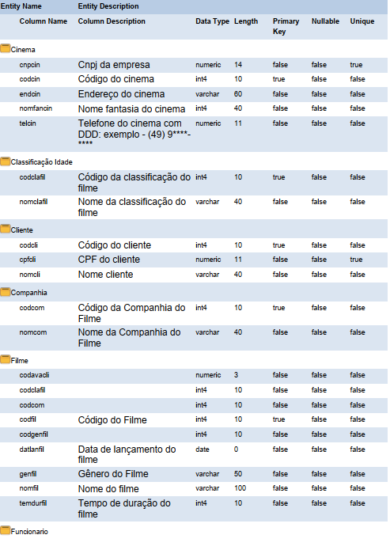

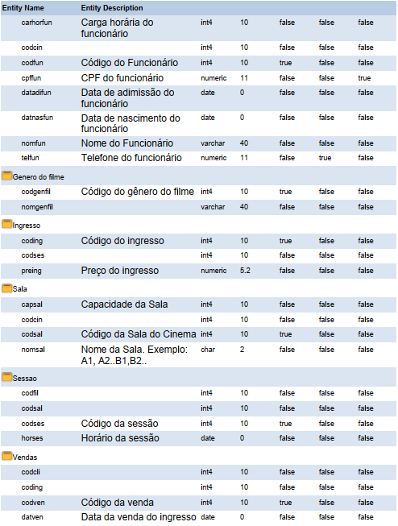

# COMANDOS DE CONSULTA

(Adicionar em casa)

# CONCLUSÃO

No geral, o banco de dados Saphira desempenha um papel crucial no gerenciamento de informações de cinemas, permitindo o registro, organização e recuperação eficiente de dados relacionados a filmes, sessões e ingressos. Com sua estrutura bem definida, requisitos funcionais e não funcionais adequados, o Saphira é uma ferramenta indispensável para aprimorar a experiência de gerenciamento de cinemas, fornecendo informações relevantes, precisas e atualizadas para a tomada de decisões e aprimoramento dos serviços oferecidos aos clientes.